附件1：
青海大学附属医院2019年住院医师规范化培训报名表
姓 名 |  | 出生年月 |  |  |  |  |  |  |  |  |  |  |  |  | 电子版蓝底  免冠近照
性 别 |  | 籍 贯
民 族 |  | 健康状况
特长 |  | 身高 |  |  |  |  |  |  | 体重
英语级别及分数 |  | 最高学历
政治面貌 |  | 婚姻状况
所学专业 |  | 学历 |  |  |  |  |  |  |  |  |  |  |  | 学位
有无医师  资格证 |  | 资格证  取得时间 |  |  |  |  |  |  |  |  |  |  |  | 资格证  编号
最后毕业学校 |  |  |  |  |  |  | 毕业时间
身份证号 |  |  |  |  |  |  | 是否应届生
是否往届生 |  | 是否单位  委托培训 |  |  |  |  |  |  |  | 委培医院
培训专业志愿
第一： 第二： 第三：
家庭住址 (具体到门牌号) 邮编
本人联  系方式 | 手机 |  |  |  |  |  |  |  |  |  | 家庭电话
本人联  系方式 | E-mail |  |  |  |  |  |  |  |  |  | 其它方式
工 作（实习） 经 历
临床工作起止时间 | 医院名称 | 医院级别 |  | 科 室 |  |  |  | 职 称 |  |  |  | 证明人及职务 |  |  |  |  | 证明人  联系电话
履历（包括高中以上学历）

年月日  -年月日 | 何 单 位 |  |  |  |  | 任 何 职 |  |  |  |  |  |  |  |  | 离 开 方 式
西宁市区的  联系人员 | 姓 名 |  | 关 系 |  |  |  |  | 工 作 单 位 |  |  |  |  |  |  |  |  | 联 络 方 法
备 注 | 报考医师本人承诺：所提供的报名信息及相关资料完全属实，如有弄虚作假，本人愿承担一切后果和责任！  报考医师签名：  日 期：
备注：资格审查时提交报名表纸质版、身份证原件及复印件、学历证书原件及复印件、学位证书原件及复印件、医师资格证书原件及复印件、英语等级证书原件及复印件
附件2：
青海大学附属医院2019年住院医师规范化培训单位委培医师报名汇总表
医院（公章）： 单位联系人： 联系电话 ： 电子邮箱： 填表日期：
序号 | 培训专业名称 | 姓名 | 性别 | 现从事专业 | 身份证号码 | 毕业院校 | 学历 | 所学专业 | 毕业时间 | 是否有医师资格证
合计
备注：若此表一页不够可复制，培训专业名称请参阅2019年招生简章所列专业.
附件3：

青海大学附属医院2019年住院医师规范化培训

招录考核网上报名指南
网上报名截止2019年6月19日23：59
- 报名流程：
考生可在各终端浏览器地址栏中输入网址:http://39.106.45.165:91后确定跳转，进入青海省住院医师规范化培训平台系统登录界面，点击《招录考核报名》开始填报。
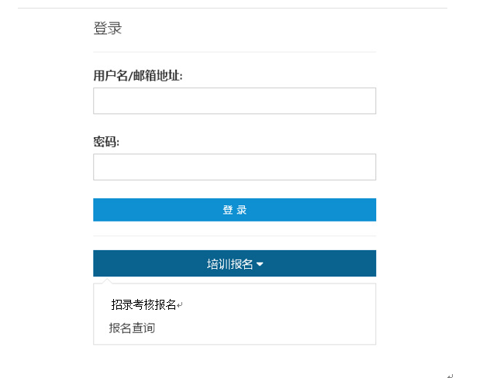

- 考生填报待审核资料
进入青海省住院医师规范化培训平台系统登录界面后：
- 单击页面中《招录考核报名》选项，页面跳转至信息填报页面。
- 考生需在填报页面完全填写待审核报名表中各项内容。
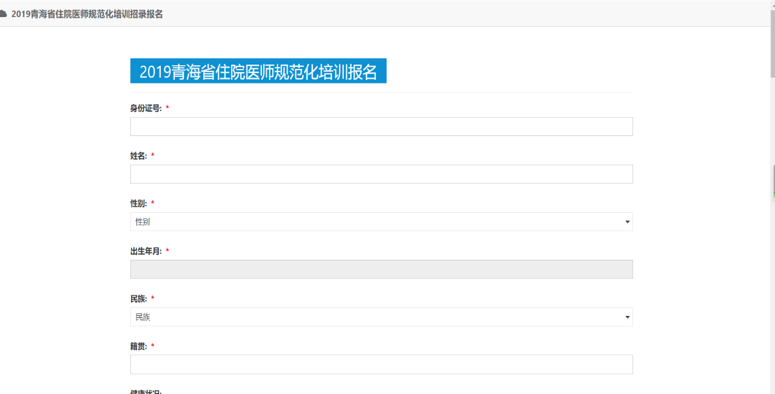
- 请仔细核对身份证号后详细完整地填写相关信息并后点击“提交”即可。（请正确身份证号）

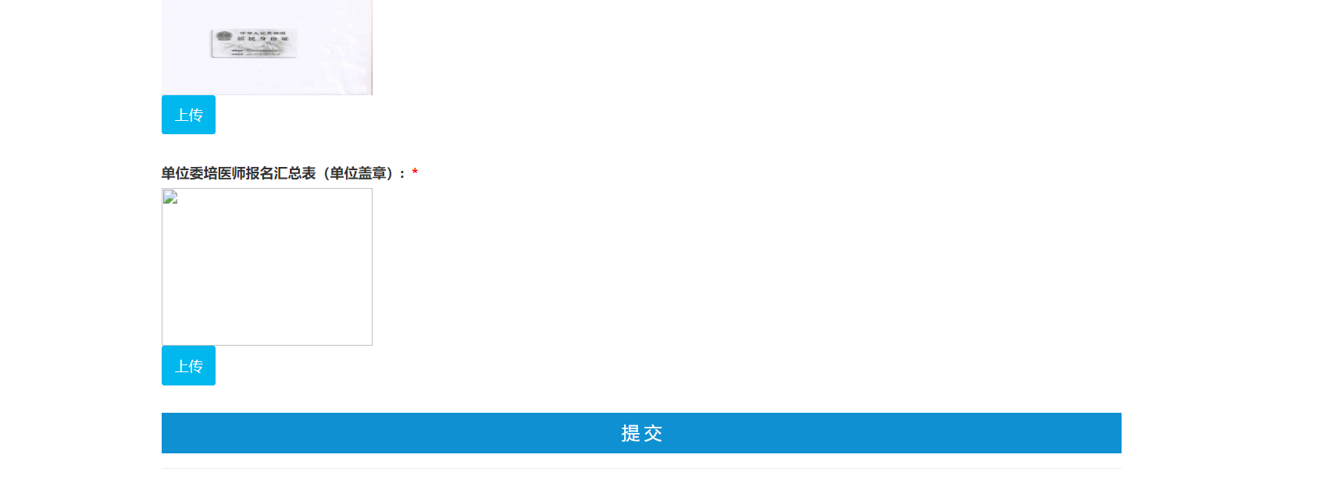
- 将纸质版报名表及住院医师规范化培训单位委培医师报名汇总表填报完毕签字确认后上传至系统。
- 考生查询报名审核结果
进入青海省住院医师规范化培训平台系统考试界面：
- 青海省住院医师规范化培训平台系统登录界面-《报名查询》中录入身份证号可查询考生报名审核状态。
2）输入身份证号点击搜索即可查看所填信息。(在未审核状态时信息可编辑，通过或不通过后不可再次编辑所填信息)

